МДОУ «Детский сад №203»

Консультация на тему

«Как научить ребёнка понимать время и определять его по часам?»

Выполнила: Крутикова Е.Н.,
Воспитатель

Ярославль 2020
Как научить ребёнка понимать время и определять его по часам?
В 5-7 лет у большинства детей — пик познавательной активности. И это во многом лучшее время, чтобы вместе интересно и разнообразно развиваться. Одна из непростых, но интересных тем для изучения, которую можно освоить в этот период – определение времени по часам.
Время нельзя увидеть или пощупать. Но если знать некоторые хитрости и практические приемы, можно легко научить ребенка понимать время и определять его по часам. С чего же начать?
Что должен знать ребенок, чтобы определять время по часам?
Прежде, чем приступить к изучению времени, проверьте, насколько ваш ребенок понимает основы. Умеет ли он считать? Ориентируется ли в ключевых понятиях, связанных со временем? Нередко родители сталкиваются с трудностями в обучении и упорно не замечают корень проблемы (ребенок путает “лево” и “право”, недостаточно хорошо считает и т.д.) Поэтому будет полезно пробежаться по основным умениям и удостовериться, что пробелов, которые могут помешать ребенку продвинуться далее, нет.
Считать до 60
Как минимум. А лучше вообще до 100. Закрепляем навык счета упражнениями:
— называем двойные числа, которые видим (это могут быть ценники в магазине, номера домов и др.);
— тренируем обратный счет (от 100 к 1);
— учимся называть «соседей» круглых чисел (50 — соседи 49 и 51, 90 — соседи 89 и 91 и т.д.).
Считать числами, которые кратны 5
Наверняка вы уже объяснили ребенку, что такие числа всегда оканчиваются на 5 либо на 0. Осталось научиться без запинок их перечислять и использовать.
— считаем числами, кратными 5, в прямом и обратном порядке;
— моделируем задачи, где требуется считать пятерками (Влад решил отжиматься каждый день по пять раз. Сколько раз он будет отжиматься за неделю, две недели, месяц? Как изменятся эти числа, если со второго месяца Влад будет отжиматься не 5, а 10 раз в день?)
Различать «лево» и «право»
Для учебы в целом и чтобы не путать понятия «по часовой стрелке» и «против часовой стрелки» в том числе.
Иметь общее представление о времени
Объясняем ребенку понятия «вчера», «сегодня», «завтра»; «прошлое», «настоящее», «будущее»; «утро», «день», «вечер», «ночь», «сутки». Часто дети сами связывают время с конкретным событием: «утром я делал зарядку», «в обед я ел суп», «перед сном я чистил зубы» и т.п. Поэтому объясняя вышеперечисленные понятия, родителю лучше всего привязывать к ним конкретные события.
Аккуратно исправляйте ребенка, если он где-то допускает ошибки. Важно, чтобы у него не сложилось ложное понимание времени.
Успешно прошли подготовительный этап? Теперь можем учить ребенка понимать время по часам со стрелками.
Учим ребенка понимать время по часам со стрелками
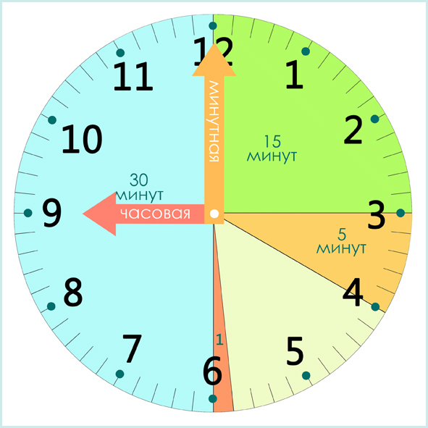
Ох уж эти взрослые! И почему они разрешают смотреть мультики всего каких-то 15 или 20 минут? Для детей время — непонятная цифра. Чтобы разобраться, откуда она берется, понадобятся часы со стрелками. Если дома таковых нет, а есть только электронные, ребенку будет и вовсе сложно понять, что же такое время. Поэтому первый шаг для родителя — обзавестись настенными или специальными детскими часами, на которых будут четко видны цифры и стрелки.
Знакомим ребенка с устройством часов
Сперва объясните ребенку понятия «циферблат», «сутки», «часы», «минуты», «секунды»; «ровно час», «полчаса», «четверть часа», расскажите про часовую, минутную, секундную стрелки. Обратите его внимание, что все стрелки имеют разную длину. Пусть ребенок понаблюдает, какая из стрелок самая быстрая, а какая практически стоит на месте. И сколько времени требуется каждой, чтобы пройти целый круг.
Все основные понятия обязательно свяжите в одну логическую цепочку: в сутках 24 часа, 1 час — это 60 минут, а 1 минута — 60 секунд. Не проходите мимо понятий «по часовой стрелке» и «против часовой стрелки». Дайте ребенку понять, что время всегда движется только вперед.
Учим ребенка «читать» часовую и минутную стрелки одновременно
Первым делом научите ребенка отсчитывать минуты интервалами, кратными 5. Минуты не указаны на обычных стрелочных часах, поэтому этот навык нужно отработать. Можно придумать легенду о том, что у каждого числа на циферблате есть своя «тень». 1 — это 5 минут, 2 — 10 минут, 3 — 15 минут и т.д. «Тень» можно увидеть только тогда, когда на число указывает минутная стрелка. Когда ребенок будет легко ориентироваться в пятиминутных интервалах, расскажите ему про более мелкие промежутки.
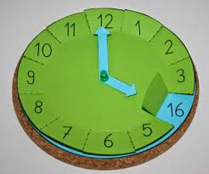
Часовая стрелка тоже имеет два значения. В первой половине дня мы видим цифры такими, какими они предстают на циферблате, но после плотного полдника в 12:00 они начинают «толстеть»: 1 превращается в 12, 2 — в 14 и т.д. Забавная аналогия поможет ребенку быстрее уловить смысл.
Умение определять время по часам со стрелками необходимо закрепить на конкретных примерах. Чаще обращайте внимание ребенка на часы. Исправляйте его, если он будет неправильно называть время.
Лучший подарок для ребенка, который учится определять время по часам, это наручные часы. С ними он станет охотнее отвечать на вопрос «Который час?» и обязательно будет спрашивать об этом вас, чтобы свериться со своими «ходиками».
В идеале, у ребенка должны быть «черновые» часики, которые он сможет «эксплуатировать», как ему угодно: выставлять на них время, дописывать «тени» каждой из цифр, подписывать названия стрелок. Для обучения можно использовать старые неработающие часы (настенные или настольные). В них нужно снять стекло, чтобы стрелки можно было вертеть. Если вы не нашли таких дома, мы предлагаем вам смастерить свои.
Мастерим самодельные часы
Самодельные часы помогут сделать время более осязаемым. При наличии нужных материалов, на их создание уйдет не более 15 минут.
Как смастерить часы самостоятельно
Основой для циферблата может стать одноразовая тарелка или круг из картона. Расчерчиваем круг пополам, потом еще раз пополам и наносим первые цифры. Далее каждую четвертинку аккуратно делим на три части и дописываем оставшиеся цифры. Циферблат готов, а значит, пора прикрепить стрелки. Вырезаем их из картона разных цветов и крепим на круг с помощью кнопки. Получившийся макет часов ставим рядом с настоящими часами.
Создавая свои часы, будет полезно пробежаться по уже изученным понятиям. Расчертили круг на четыре части — вспомнили про «четверть часа», прикрепили часовую стрелку — вспомнили её функцию и т.д.
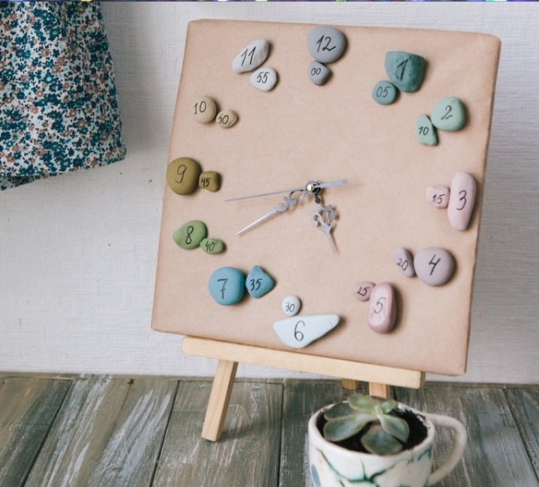
Самодельные часы могут выглядеть необычно.
Игры и задания с часами
Закрепить умение определять время по часам помогут игры и задания.
«Который час»
Покажите ребенку, как двигаются стрелки. Меняйте их положение и называйте время. Затем пусть ребенок выполнит это же упражнение. Изменяйте время по часовой и против часовой стрелки.
Усложняем игру. Показываем время на часах и ассоциируем его с событиями («вот 7:00», в это время мы просыпаемся», «вот 18:00, в это время мы ужинаем» и т.п.). Теперь предлагаем ребенку понарошку прожить весь день.
«Рисуем пиццу»
Самодельный циферблат хорош тем, что на нем можно делать свои пометки. Попросите ребенка провести линии от центра циферблата к числам и заштриховать каждый сектор своим цветом. Получится «цветной пирог» или «цветная пицца» (так будет проще понимать 5-минутные интервалы). Обозначьте вторые значения каждого из чисел (2 — 10, 3 — 15) и минуты (от 1 до 60).
«Режим дня»
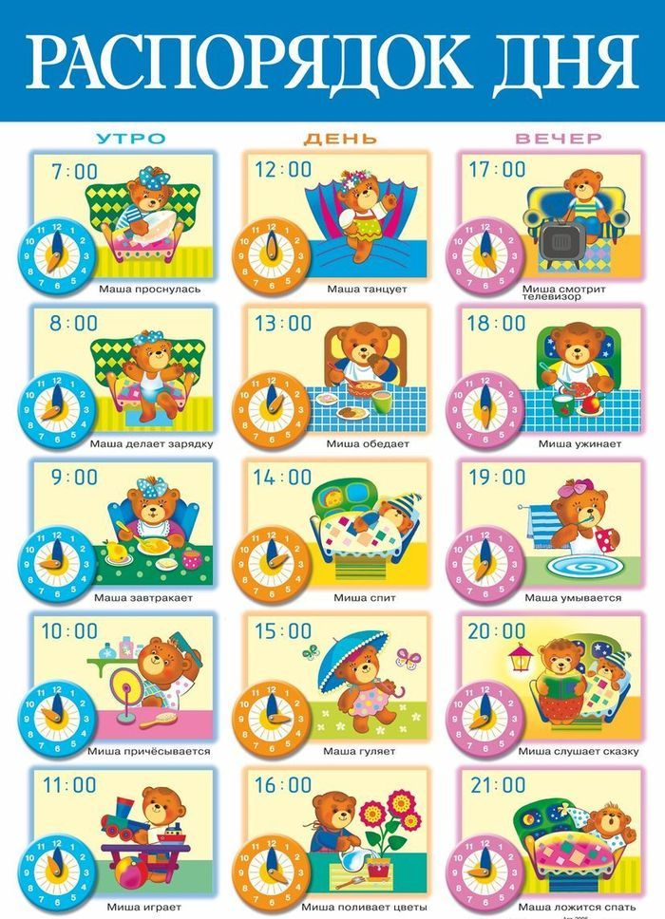
Возьмите лист бумаги, распишите режим дня, и вместе с ребенком проиллюстрируйте его изображениями часов, в которых обозначен промежуток времени. Повесьте над кроватью или рабочим столом ребенка. Так ребенок научится не только делать все вовремя, но и ориентироваться во времени.
Обращайте внимание ребенка, сколько времени он тратит на то или иное действие. Так вы сможете еще с малых лет приучить его к пунктуальности.
«Два варианта назвать время»
Расскажите ребенку, что время можно называть по-разному (к примеру, 1 час 18 минут — это восемнадцать минут второго и т.д.). Запишите на листке второй, более сложный вариант, и укажите цифры-подсказки, чтобы ребенку было проще справиться (пример: «без пяти восемь», числа подсказки — 9, 5, 5, 1). Постепенно откажитесь от подсказок.
«Кубики»
Для игры понадобится 4 игральных кубика и наши самодельные часы. Бросаем кубики попарно. Первая пара кубиков определит часы, вторая пара — минуты. Время, которое выпало, нужно установить на игрушечных часах.
Освоение навыка определения времени по часам, конечно, непростая задача, но использование игр и возможность практического применения сделают ее интересной, а значит, более доступной. Но даже в этом случае стоит опираться прежде всего на индивидуальные особенности ребенка. Кто-то решит эту задачу уже в дошкольном детстве, для кого-то этот период наступит позже. Однако формировать и закреплять навыки, которые помогут ребенку, все же необходимо. Успехов вам в освоении нового материала!

